

**ＮＰＯ法人**



**平和の文化東京ユネスコクラブ** 主催

**「** ユネスコ世界寺子屋運動25周年 **」**

～ 　　　　　　　　　　　　　　　　　　～

講師 : 松田 昌士（まつだ・まさたけ）さん

（公益社団法人 日本ユネスコ協会連盟会長）

日時:2014年12月12日(金)

18:00 開場～18:30 開演～20:00終演

会場:法政大学市ヶ谷キャンパス・80年館(図書館棟)７階

参加:先着70人（資料代500円）

お申し込み:当クラブホームページ

http.www.heiwa-unesco.jp

の「お問い合わせ」欄から、

またはFAX(03・6737・8311)

で、「人数(全員の名前)・連絡

先（代表者）」を明記のうえ、

お申し込みください。

早稲田大学国際会議場

未来の子どもたちに平和への願いを込めて未来の子どもたちに平和への願いを込めて



が掲げた「すべての人に教育を！」――地球上のどこにいても子どもたちが平和で学べるように、の願いが込められている。その中心的活動になった日本ユネスコ協会連盟の世界寺子屋運動は今年で25周年。

50余年前にしてすでに、「人格権」を大学院の研究テーマに選び、旧国鉄の入社試験では堂々と「無過失責任」論を展開したというほど人の尊厳を

重んじた松田さんに、「25周年」から「未来」へ続く寺子屋運動につい

てお話しいただきます。

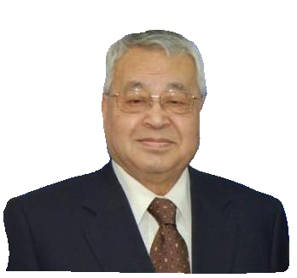

プロフィール：北海道大学在学中に、大学ユネスコクラブを立

ち上げる。大学院修了後、旧国鉄に入社、民営化に尽力し、ＪＲ東日本社長・会長などを経て、20０６年から現職。

共催：法政大学平和の文化研究会

平和ユネスコ

検索

